企业吸纳重点群体就业认定证明系统-企业用户操作指南
1.进入广东公共就业服务云平台，点击企业办事下的【企业吸纳重点群体就业认定证明】，点击【立即办理】。
2.填写单位信息后点击【保存】，注意这个地方带出的账号绑定的单位名称与统一社会信用代码。
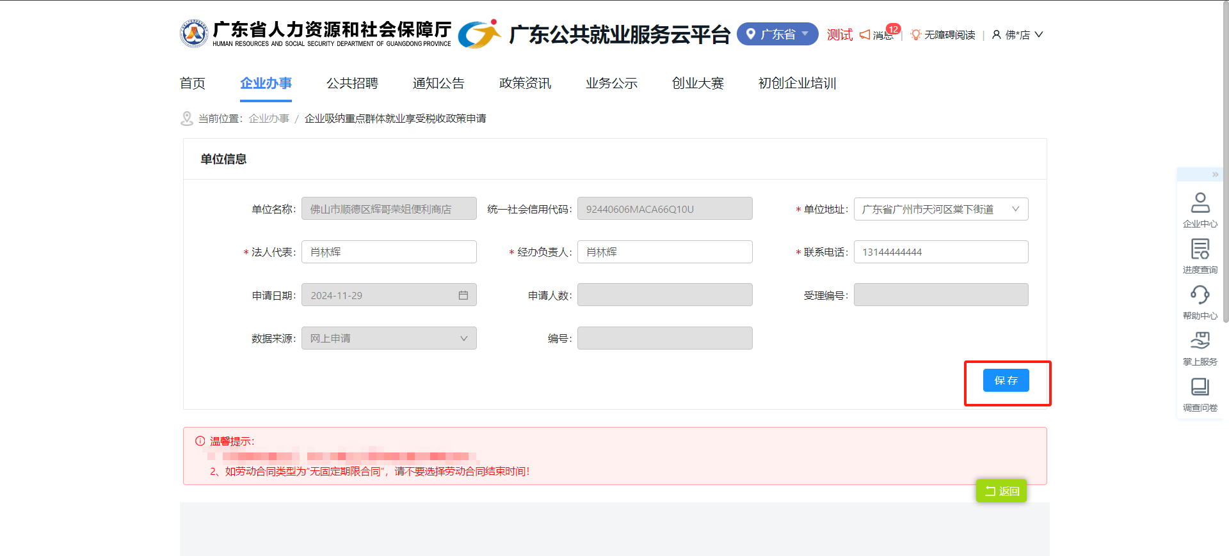

3.点击【导入】。
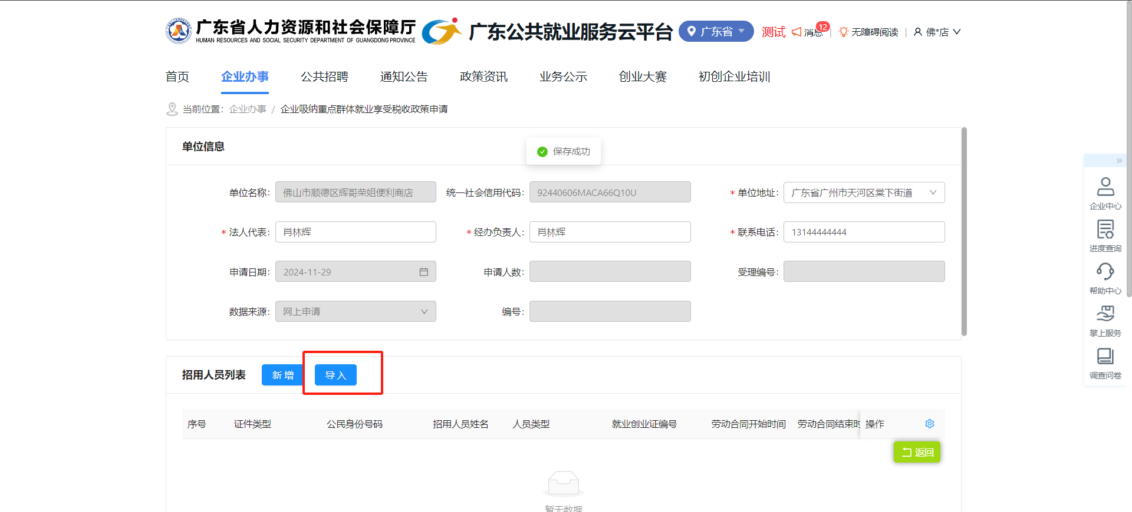
4.点击【下载模板】。
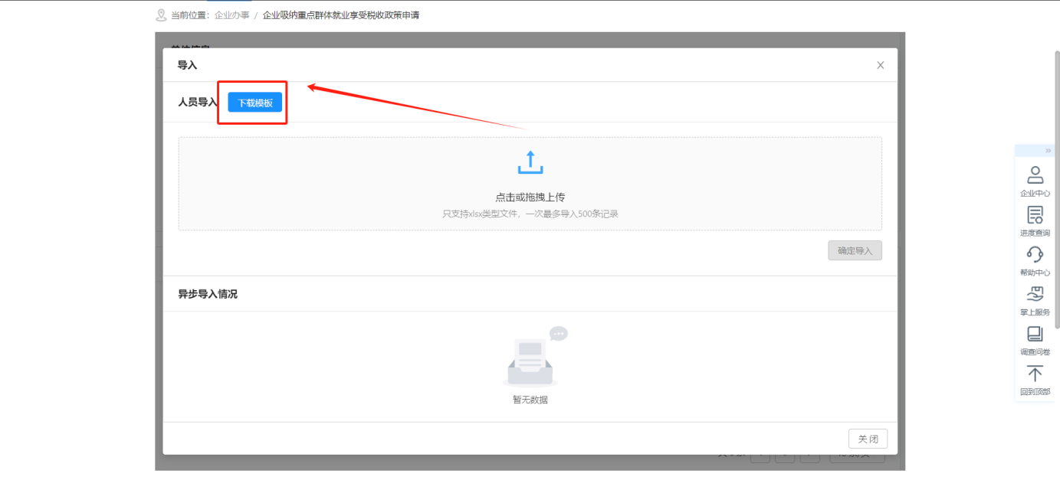
5.按照要求填写模板后上传附件，点击【确定导入】。
注意：导入后关闭页面查询打开才会更新进度。
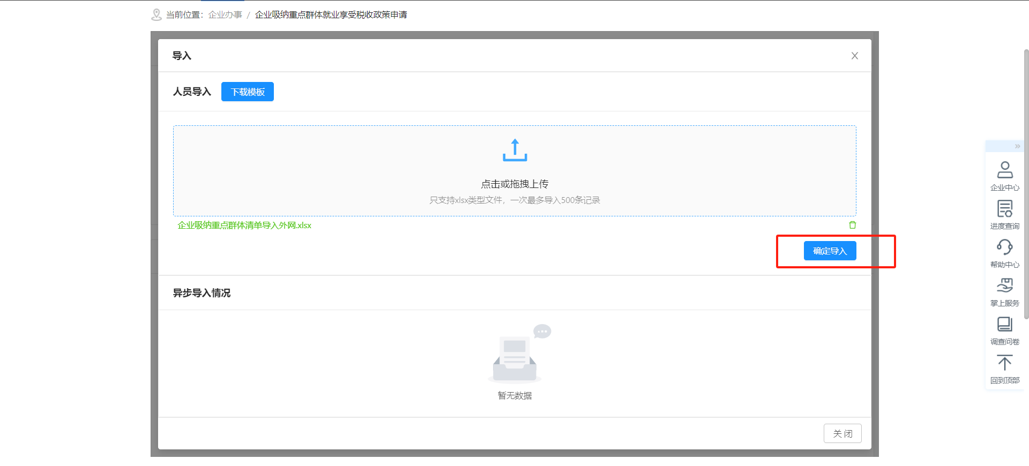
6.拉到页面下方上传附件，其中若有脱贫人口的人员则需要上传对应的身份证明材料，如资料太多建议上传压缩包。

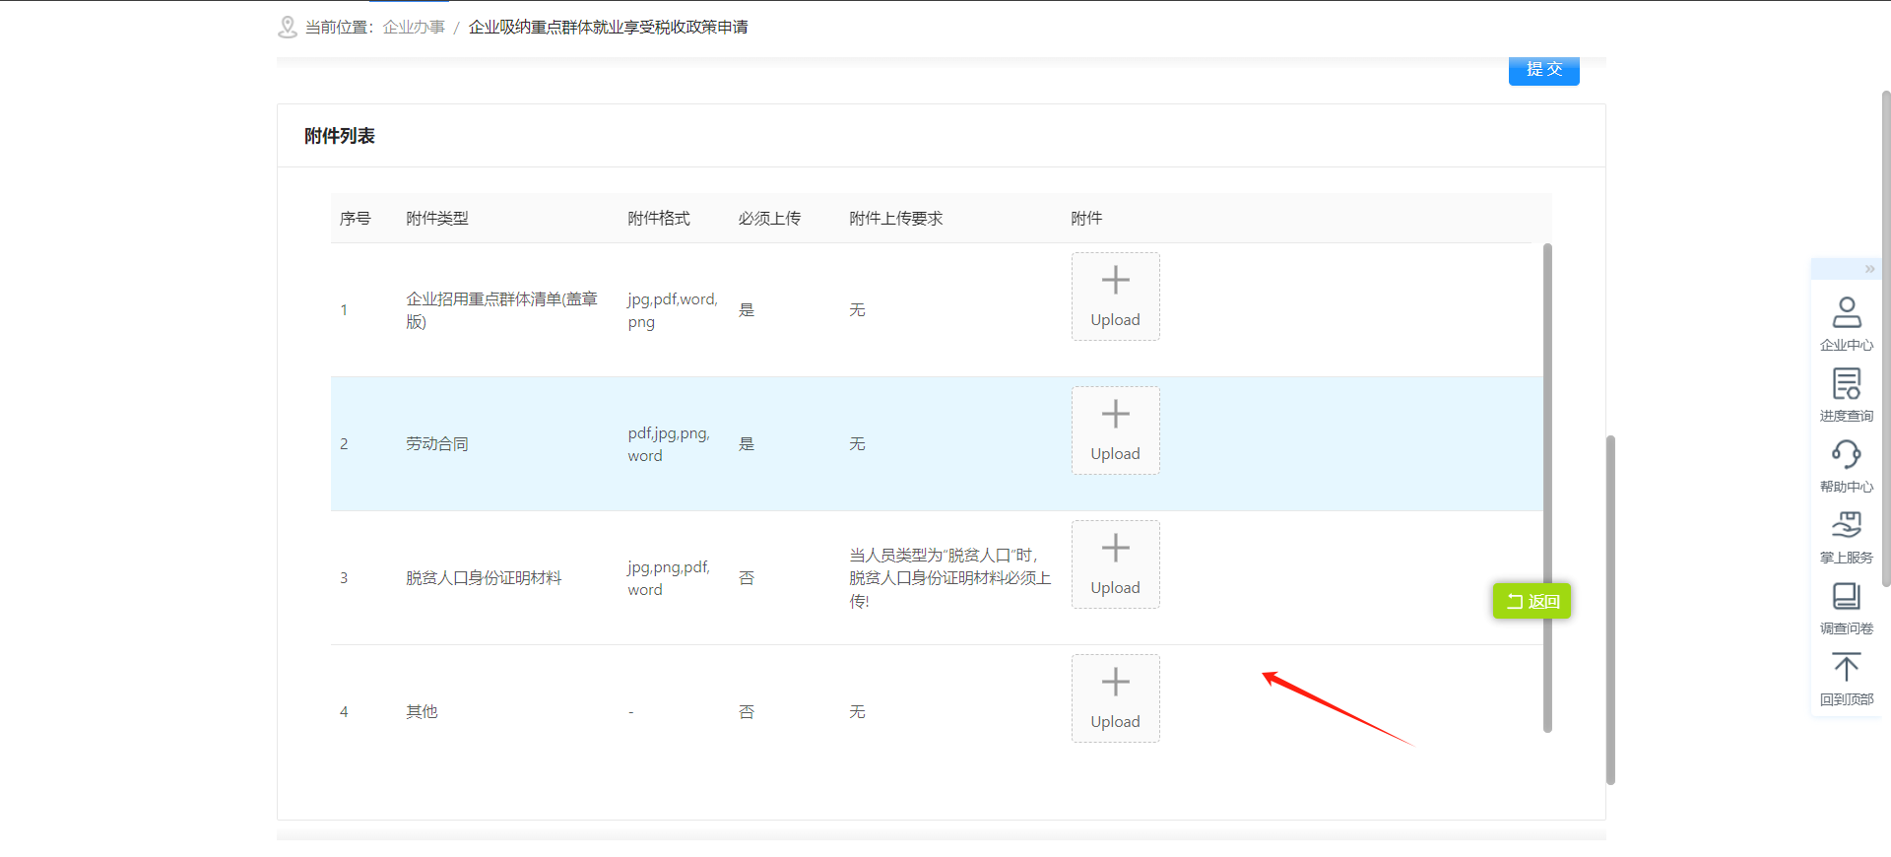
7.检查资料无误后点击【提交】。
